**Формування структури килимового виробу методом ручного ткання**

Безворсові килими мають переважно одношарову будову, складність їх візерунків залежить від кількості кольорів пряжі, порядку снування основи і особливостей переплетення.

Для виробництва ручних безворсових килимів використо­вують міцні кручені лляні, конопляні або бавовняні нитки для основи і вовняні або напіввовняні нитки для утоку.

Характер візерунків значною мірою визначається технікою їх ткання. Килими з геометричним орнаментом тчуть, як правило, па горизонтальних верстатах гак званою рахункованою технікою ткання, а з рослинним орнаментом на вертикаль них верстатах (кроснах) з використанням техніки кружляння (гребінкова), яка дозволяє ткати орнаментальні мотиви з плавно заокругленими лініями будь-якої складності.

*При рахунковій техніці* для кожного кольору відраховують потрібну кількість ниток основи. При цьому кольорові нитки утоку лягають чітко горизонтально і, з'єднуючись між собою, утворюють прямий або ступінчастий скінчений контур малюнка. Рахункова техніка дуже поширена в Україні.

*При техніці кружляння* нитки утоку кладуть вже не чітко горизонтально, як при рахунковій, а вільно змінюють їх напря­мок відповідно до малюнка. Для збивання ниток утоку засто­совують спеціальний молоток-гребінку, тому техніку звуть ще гребінкопаною. Особливого поширення вона набула при виго­товленні двобічних безворсових килимів па Полтавщині, Киї­вщині та у центральних і південних районах України. Такою технікою користуються прп виготовленні класичних українсь­ких килимів з квітковим орнаментом. В ціп техніці виготовлення також українські тематичні килими **гобелени.**

В Україні популярні також килимові вироби, він капі комб­інованою технікою: *полотняним переплетенням*, закладним ворсовим тканням, кругленим тощо. Часто в поперечно-смугастих килимах окремі орнаментальні смуги виткані технікою закладного ткання у вічко. Залежно від способів з'єднання кольорових ниток утоку на межі двох різнокольорових площин візерунка безворсові кили­ми бувають однобічними (гину сумах, ямані, гобелени), двобі­чними (типу паласів, килимів тощо).

**Килими типу Сумах**виготовляють па вертикальних верста­тах з ниток основи, сирового і кольорового утоку. Вони міцні, на їх зворотній стороні виводяться кіпці кольорових ниток уто­ку (довжина до 10 см), які утворюються в результаті зміни ко­льору (див. рис. 1).

Поверхня килима мас вигляд косички або ялинки, які по­вторюються рядами по всій ширині. Напрям косички одного ряду протилежний напрямку стібкії! другою рядка.

**У килимах типу Ямані**візерункова кольорова нитка уток складається у вигляді косих стіжків гладдю і мас вигляд шнур­ка, який повторюється рядками па поверхні килима. Візерунок одноманітний. Нитки кольорового утоку одного ряду точно повторюють переплетення ниток в наступному ряді.

Після кожного петельного ряду в грунт тканини однобічних килимів полотняним переплетенням прокладається сирова нитка утоку, яка прибивається бедром до попередніх. Кіпці кольорової пряжі при зміні кольору не заробляються в тканину килима, а виводяться на зворотний бік. Виведені кіпці пряжі (3-4 см) зменшують теплопровідність килима і оберігають зворотній бік від зносу. Малюнок в килимах Сумахі і Ямані виходить лише на лицьовий бік, і тому їх називають однобічними.

Окрему групу утворюють **гобелени**килими-картини, що виготовляються технікою вибірного ручного ткання, І тобто тчуться окремими ділянками зліва направо, а окремі І ділянки з'єднуються на одну основну нитку.

За технікою виконання розрізняють два види гобеленів: виткані на горизонтальному верстаті та найкращі і найдорожчі вертикальному. Для основи використовують вовняні, лляні чи конопляні нитки, для утоку - вовняні, з натурального шовку золотисті та сріблясті нитки. Зразком для ткача служить карі топ, розмальований фарбами в натуральну величину виробу який підкладається під основу верстата. Вовняний уток пере­плітає питки основи, повністю закриваючи їх з обох боків. Малюнок тчуть не на всю ширину виробу, а лише в межах окремого кольору. Техніка гобелена передбачає виконання виробу із зворотного боку. Питки утоку після закінчення елемента візерунка обтинаються і зав'язуються, а іноді сплітаються у вигляді своєрідних ланцюжків. Обрізані кінці ниток надають зворотному боку гобелена легкої ворсистості, а лицьовому рельєфної зубастості.

У безворсовпх (гладеньких) двобічних килимах малюнок утворюється нитками кольорового утоку. Проміжний (закріп­люючий) уток відсутній.

У залежності від способу з'єднання візерункових ниток між собою і з нитками основи при переміні кольору розрізняють (див. рис. 1):

* переплетення без з'єднання різнокольорових ниток уто­ку між собою із закріпленням їх за різні нитки основи (типу Паласів);
* переплетення із закріпленням кольорових ниток утоку на одну основну нитку;
* переплетення з поєднанням різнокольорових ниток утоку між собою (тину Килимів);
* переплетення з обвиванням основних ниток з контуром малюнка кольоровими нитками утоку (гину Думі).

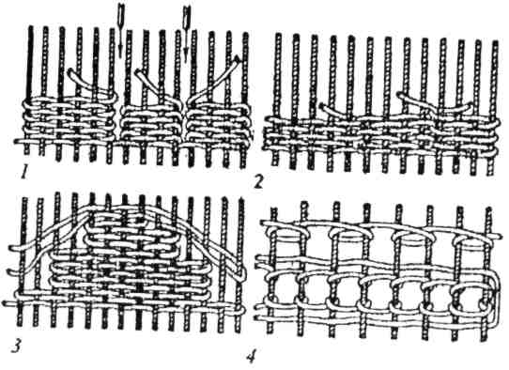

*Рис. 1. Схема переплетення без ворсових килимів:*

1. *паласа; 2 – килими; 3 – шпалери; 4 – сумахи.*

**У килимах типу Паласів**малюнок утворюється нитками кольорової о утоку, який переплітається а нитками основи полотняним переплетенням. При зміні кольорів па межах кон­турів кольорових ділянок нитки кольорового утоку не з'єдну­ються між собою, а сусідні нитки основи і змінюють напрям на протилежний. На межах контурів кольорових ділянок орнамен­тє утворюються просвіти або отвори, які розташовуються пара­лельно ниткам основи.

Килими з переплетенням із закріпленням кольорових ниток утоку па загальну (одну) основну нитку різнокольо­рові нитки па границях аміни кольорів обвивають основну нитку і повертаються у зворотному напрямі, не з'єднуючись з сусідніми кольоровими нитками. Кольорова межа ділянок орнаменту може проходити не тільки у вертикальному напрям­ку, а й розташуватись залежно від форми малюнка.

Килими переплетені **типу Килимів**виготовляють з си­рових ниток основи і кольорового утоку, яке щільно покриває нитки основи. Тут різнокольорові нитки утоку, межі контурів кольорових ланок з'єднуються (перевиваються) між собою і змінюють свій напрям. Межа кольорових ланок можуть мати різноманітні абриси. Питки основи і утоку перевиті між собою : без просвітів (на відміну від паласів). Цей вид переплетення використовується в українських килимах. Окремо розглянемо ЇХ асортимент.

**Килими типу Думі**- переплетення з обвивкою основних ниток. Кольорова ділянка малюнка виконується полотня­ним переплетенням, а контур малюнка підкреслений шляхом обвивки кольоровою ниткою утоку наступних основних ниток. Перевивання може йти в горизонтальному (справа наліво і навпаки) напрямку або по діагоналі. З'єднання кольорових ниток утоку є на загальній (одній) нитці основи. В ньому переплетенні дві сусідні нитки приймаються за одну пару.

У літературі застосовуються різні найменування тканих безворсових килимів, що залежать від походження й техніки виготовлення, наприклад:

* келим (по-турсцьки «килим», по персидськії «гилим») :
* джиджпм (по-турсцьки «дмиджим»)
* дуррі (Індія)
* силех
* фірнех
* шаддах

Узбекистан є батьківщиною так званих **«Сузані»** - унікальних за стилем антикварних виробів, в яких часто використовується шовкова аплікація. За своїм характером вони відповідають сукну, а тому можуть бути лише умовно віднесені до килимових виробів; проте вони є складовою частиною багатьох килимових колекцій.

Ще одну групу утворюють валяні (повстяні) килими, самі давні вироби, які виготовляються із вовни (вони знайдені у похованні Пацирика). їх застосовують в якості теплоізоляцій­них напольних покриттів, а також для перекриття дахів юрт.

Зустрічаються так звані **«Наумда»,** недорогі валяні килими з Індії, прикрашені нашитими аплікаціями. Хоча ці килими й попадають у Європу, але призначені вони здебільшого для внутрішнього ринку.

До ***ворсових килимів*** ручного способу виробництва нале­жить унікальний вид художніх тканин ***ліжники і коци.***

Техніка виготовлення **ліжників**просте полотняне пере­плетення зі спеціально підготовленої пряжі. Карпатські ліжни­ки звалюють у валині. Готові обробляють водою, під сильним струменем. Вичісують назовні кіпці волокон, внаслідок чого килими стають волохатими.

На Полтавщині, Київщині, Чернігівщині, Херсонщині ліжни­ки дещо тонші за своєю структурою, їх не звалюють у воді, вони мають коротші ворсові питки. Полотняне переплетення у них щільніше порівняно з карпатськими ліжниками.

**Коци**представляють собою грубу вовняну одноткацький верстат тонну або картату тканину з дрібним начісним ворсом, яку після ткання ущільнюють у ступах.

Килим вважається плетеним, якщо пряжа впроваджена в його тканеву основу за допомогою плетення вузликів, і при цьому килим мас ворс. Такого роду вплетений вузлик повинен повністю охоплювати одну нитку основи.

Техніка ворсового (вузликового) ткання полягає в тому, що вертикально

натягненій на рамі вертикального вер­стата лляній чи конопляній ос­нові горизонтальними рядами з відрізків різнобарвної вовняної пряжі в'яжуть вузли. Кожен вузол захоплює дві нитки основи, при ньому кіпці його висмикують назовні, що утворює на лицьовій поверхні килима ворс. Після кожного горизонтального ряду пов’язаних вузлів для їх закріплення по всій ширині килима переплітають 1-2 нитки лляного утоку, які щільно прибиваються молотком - гребінцем. Для надання рівної ворсової по­верхні вузли в процесі виготовлення стрижуть залежно від спо­собу в'язання. Деякі килими, особливо китайські, підрізають, формуючи рельєф, який чітко підкреслює малюнок.

Залежно від форми і способу в'язання килимові вузли ділять на *півторашні і подвііші.* В килимах з особливо висо­ким ворсом і великою щільністю часом використовують і одинарний килимовий вузли. їх зав'язують пальцями за до­помогою ножа-гачка.

**Півтораішшй килимовий вузол**(див. рис. 2) одержують дво­ма способами в'язання: з утворенням петлі вузла на парній і непарній нитках основи. З лицьового боку грунту тканини півторашний вузол обвиває одну нитку основи, а з виворотного - обидві сусідні основні питки.

Закріплення півторашних вузлів в фунті тканини прохо­дить однією або двома нитками утоку, які прокладаються по­лотняним переплетенням після нав'язування кожного ряду вузлів по ширині тканини. Півторашні вузли використовують звичайно при виробництві килимів з високою або середньою щільністю

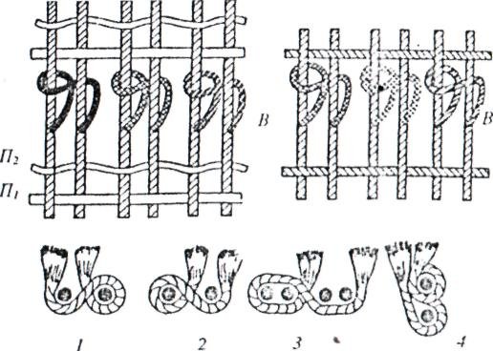

*Рис. 2. Схема півторашних вузликів килима:*

*К – основа корінна, ІІ2 ІІ1 нитки утоку; В – вузли;*

*1 – за 2 нитки основи (вліво); 2 – 2 нитки основи (в право);3 – за дві пари ниток основи; 4 – за дві нитки основи (вертикально)*

**Подвійний килимовий вузол**(див. рис. *3)* характеризується тим, що вузлова нитка обвиває всі сусідні вузлові нитки (пар­ну і непарну), утворюючи по дві петлі - по одній на кожній нитці основи. В'язка звичайно проводиться за дві основні нит­ки. Для закріплення ворсових пучків у фунті тканини після пров'язування кожного ряду перекидаються дві нитки утоку полотняним переплетенням. Використовується подвійний вузол при виготовленні ки­лимів з невисокою щільністю (до 900 вузлів па 1 дм.кв); серед­ньою (900-1900 вузлів на 1 дм.кв) щільністю.

Рис. 3. Схема переплетених подвійних вузлів килима:

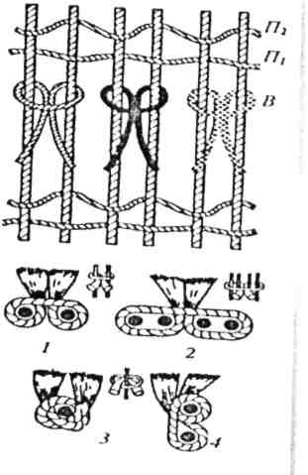

1. за дві нитки основи;
2. 3а дві пари ниток основи;
3. За одну нитку основи;
4. За дві нитки основи (вертикально)

Одинарний килимовий ву­зол відрізняється тим, щв'я­зання здійснюється за одну нитку основи. На лицьовому боці фунту тканини є перехре­щування вузлової тканини, а па зворотному подвійний обвід основи ворсовою пря­жею. Для закріплення ворсових вузлів в грунті тканини слу­жить нитка утоку, яка прокла­дається полотняним перепле­тенням після пров'язування кожного ряду ворсових вузлів.

Існують різні варіанти техніки плетення й , відповідно, різні назви вузликів:

* Персидський вузлик
* Турецький вузлик
* Тибетський вузлик
* Берберський вузлик
* Іспанський вузлик
* Вузлик джафті

При плетенні килимів лише персидські й турецькі плетені вузлики набули широкого розповсюдження. Менш поширені види вузликів: тибетський, іспанський, берберський, вузлик джафті

***Персидський вузлик*** (рис. 4) в'яжеться асиметрично навколо пари розташованих поряд одна одної ниток основи; ворсова пряжа обвиває одну нитку основи повністю, а другу - тільки наполовину. Інші найменування вузликів такого типу: фарсибафф, вузлик сеннех за назвою міста Сеииех (нині Санандадж в іранському Курдистані) і асиметричний вузлик.

***Турецький виклик*** (рис. 5) в'яжеться симетрично навколо нари поряд розташованих ниток основи; обидві нитки основи повністю обвиваються ворсовою пряжею. Інші назви вузликів такого типу: туркбафф, вузлик гердес за назвою малоазіатського міста Гердеса й симетричний вузлик. Незважаючи на назви, обидва типи вузликів не мають чіткої національної прив'язки, тому що обидва використовуються як у Туреччині, так і в Ірані. Більше того, вузлики обох форм можна зустріти в одному килимі.

***Тибетський вузлик*** схожий на персидський, але в'яжеться він через пруток. Коли закріплюється ряд нетель у напрямку утоку, відбувається підрізування верхньої частини петель, після чого ворс розгортається. Утворюється типова для Непалу «смугаста» плетена структура, у ворсі якої добре розпізнаються окремі ряди вузликів.

***Іспанський вузлик*** сьогодні вже не використовується. Він в'яжеться тільки навколо однієї питки основи.

***Берберський вузлик*** являє собою килимовий вузлик, який буває одинарний і подвійний. Останній відрізняється подвійною прокладкою в'язальної нитки.

***Вузлик джафті* («економний вузлик»)** на відміну від «зви­чайних» вузликів, він в'яжеться навколо двох пар ниток осно­ви (2+2). Н результаті замість кожних двох вузликів зав'язуєть­ся в утоковому напрямі лише один просипі і давній спосіб економії матеріалу. Зменшення наполовину щільності ворсу, вплетеного методом джафті, робить його рідким.

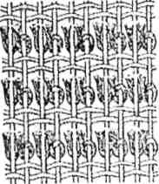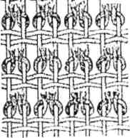

Рис. 4. Персидський вузлик Рис. 5 Турецький вузлик

**Формування структури килимів машинного способу виробництва**

Створення килима починається з проектування і патро­нування технічного малюнка. Так, за декоративним ескізом художника готують технічний малюнок килима, який нази­вається патрон. Його наносять на міліметровий папір, де кож­на клітка відповідає одному ворсовому вузлу (пучку) готового виробу.

Проектування нового малюнка машинного килима і його патронування мають визначені межі, які залежать від технічних можливостей виробництва, тому художник і майстер повинні поряд зі спеціальною підготовкою добре знати технологічні процеси килимового виробництва в цілому.

Так, при створенні малюнка велике значення має кількість кольорів. В килимах ручного виробництва кількість їх не обме­жується. При виробництві деяких видів килимів Машинних (аксмінстсрських з вибивним малюнком) також не виникає труднощів при підбиранні кольорів, оскільки технологія вироб­ництва цих килимів дозволяє використовувати велику кількість кольорів. При проектуванні малюнка для машинних жаккардових килимових виробах на пруткових або двополотппх килимових верстатах зустрічаються труднощі, бо кількість кольорів не повинна перевищувати 4 -6.

Ескізи (кроки) і технічні малюнки килимових виробів ви­конуються в художніх майстернях та експериментальних лабо­раторіях килимових підприємств.

Ескіз затверджує художня рада, в яку входять художники декоративно-ужиткового мистецтв; мистецтвознавці, техноло­ги, архітектори.

Після затвердження ескізу готують технічний малюнок -патрон, а на ньому приступають до виробництва килимових виробів. За міцністю і довговічністю машинні килими поступаються ручним, а за зовнішнім виглядом, колоритом і малюнком мало чим відрізняються. Головне завдання машинного способу виробництва полягає н найбільшому приближенні машинних килимів до ручних за естетичними властивостями при о, початому підвищенні продуктивності праці.

Художник, який працює пал художнім оздобленням манни них килимів, повинен зберігати і використовувати багати досвід талановитих народних умільців. Художнє оздоблення залежить від обладнання і технологічних можливостей.

Промислове фарбування ворсової пряжі, а також техноло­гія ткання і структура тканини машинних килимів удосконалюються. В деяких випадках в цих килимах імітується ручній вузлик. Застосування нових синтетичних волокон дозволяє значно збільшити міцність килима.

За способом виробництва машинні килими і килимові ви­роби поділяють на ткані і неткані. Вони можуть бути *ворсові і безворсові*

**Ткані килими і килимові вироби.**

**Безворсовіі ткані килими**виробляють з кольорових ниток основи і утоку на звичайних або багаточовникових жаккардовнх ткацьких верстатах різними переплетеннями.

**Ворсові ткані килими** являють собою дво - або тришарові тка­нини, в яких кожний шар мас свою основу і уток (лив. рис. 6 ).

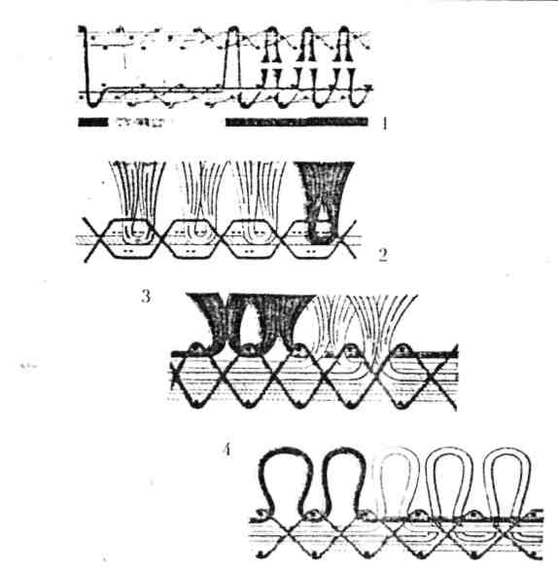

*Рис. 6. Ткацькі переплетення килимів:*

1. *двополотного з розрізним ворсом; 2 – аксімінстерського трубчастого;*

*3 – прутковогоз розрізним ворсом; 4 – пруткового з нерозрізним петельним ворсом.*

Ворс закріплюється лише на верхньому шарі. Виготовляються на спеціальних верстатах. Кожен шар килима маг свою, систе­му ниток, яка з'єднує ці шви і ворсову систему, /(ля ворсових ниток використовують вовняну і напінвовняпу пряжу, хімічні волокна і нитки, які фарбують в різні кольори, (ля основи і утоку - бавовняну, конопляну, лляну пряжу.

За способом виробництва *ворсові ткані килими* поділяють І па двополотні жаккардові, пруткові і аксмінстерські.

**Двополотні жаккардові килими**. Значну роль в розвитку виробництва цього виду килимів мало використання метолів вельветового ткацтва, а саме, методів виготовлення так званого мокетового плюшу. Цей метод полягає в тому, що на двоиополотних ткацьких верстатах одночасно виробляють два самостійних ґрунтових полотна (каркаси), розміщених один під одним па віддалі подвоєної висоти майбутньої ворсової по­верхні (див. рис. 7).

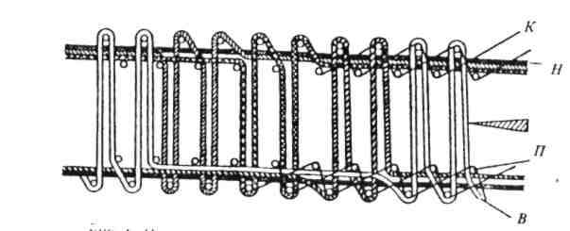

*Рис. 7. Переплетення двополотного килима: нитки основ:*

*К – корінні; Н – настилові; В – ворсові; П – утоку.*

Кожне фунтове полотно складається з ко­рінної та настильної основи, що створюються крученими бавов­няними нитками, переплетеними лляним або синтетичним плівчастим утоком. Зв'язок двох ґрунтових полотен здійснюється кольоровими нитками ворсової основи. Нитки різних коль­орів включаються в строго визначеному малюнком порядку. Кольорових ворсових основ може бути від двох до шести. Малюнок створюється за допомогою машини Жаккарда за спеціальною програмою, в якій закодований малюнок майбутнього килима. Малюнок в обох килимах, знятих одночасно; одного верстата ідентичний. У процесі ткання ткач бачить лиш зворотній бік виробу, на який повністю виводиться малюнок ворсової поверхні. Два грунтові полотна розділяються спеціальним різальним механізмом на верхнє і нижнє.

**Пруткові килими і вироби** виробляють па пруткових кили­марських ткацьких верстатах. Формування ворсового покриву здійснюється нитками ворсової основи. Каркас килима скла­дається з ниток корінної і настильної основ, які переплітаються з утоком (дво-, трьохутокове закріплення всіх основ) і окре­мих ниток ворсової основи. Ворс формується за рахунок прокладання у ворсовий зів спеціального прутка. Висота вор­су килима залежить від висоти прутка. Ворс може бути розріз­ним (див. рис. 8) (розрізають загостреним краєм прутка або ножами-бритвами) чи нерозрізним (петельним) (див. рис. 9).

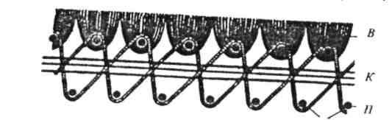

*Рис. 8. Переплетення пруткового килима з розрізним ворсом:*

*В – ворсова основа; К – корінна основа; Н – настильна основа; П – уток*

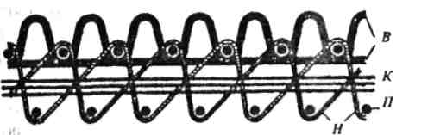

*Рис. 9 Переплетення пруткового килима з нерозрізним ворсом:*

*В – ворсова основа; К – корінна основа; Н – настильна основа; П – уток*

Кількість кольорів ниток ворсової основи від 3 до 5 для килимів з розрізним ворсом (в залежності від складності ком­позиції орнаментального малюнка) і двох, трьох кольорів - для виробів з нерозрізним ворсом.

**Аксмінстерські килими** за способом виробництва поділяють на:

* стрічкові (віктор-аксіменстерські).
* трубчасті (рояль-акеімснстерські)
* жаккарлові (гріппер-аксіменстерські).

**Стрічкові аксмінстерські** килими виробляють наступним чином. На стрічковому килимовому ткацькому верстаті вироб­ляють полотно за розробленим малюнком, нанесеним на папір в клітинку. Зіткане полотно по довжині розрізають на стрічки (синельки), які запарюють і скручують. Тчуть килим на іншому ткацькому верстаті, де ворсова стрічка (силенька) за малюнком вводиться в напрямку ниток утоку, а саме: ворс утворюється внесенням в зів синелевого утоку.

Полотно каркасу утворюється нитками корінної і пастиль­ної основ і нитками верхнього і нижнього утоку. Ворсовий уток - стрічку закріплюють на полотні каркасу спеціальними Первинними нитками основи. Такі килими називаються шенілевими аксмінстерськими.

Цей напівмеханічний процес виготовлення па двох ткаць­ких верстатах малопродуктивний до1 кв.м/год..

Нині ці килими виробляються за один технологічний процес на трубчастих аксмінстерських килимових верстатах або за допомогою клювиків-захватів з використанням жаккардових машин.

**Трубчасті аксмінстсреькі** килими являють собою багатоша­ровий тканий каркас, виготовлений з бавовняних корінної і настильної основ, переплетених з лляним або поліолефіиовим плівковим утоком. Уток вволиться в фунт за допомогою ста­левих рапір (рапіра вводить у фак одночасно дві нитки утоку).

Нитки кольорової ворсової основи, згідно і малюнком зап­равляються у відповідні отвори металевих або пластмасових трубочок спеціальної рамки снувального валика, а потім намо­туються на ці трубочки.

Кожна трубочка відповідає одному ряду ворсових петель по ширині килима. Кількість трубочок залежить від кількості ко­льорів малюнка.

Валики з трубчастими роликами розташовують на рухомо­му ланцюгу ткацького верстата. Кіпці ниток, які виступають а трубочок, опускаються між нитками корінної основи, а потім гребінцем загинаються вверх у вигляді нетель. Ворсові петлі з корінною основою закріплюються нитками утоку, які змо­туються з великих бобін і вволяться двома сталевими рапіра­ми у верхній і нижній (раки, що утворюються корінною і на­стильною основами.

**Жаккардові аксмінстсреькі** килими і килимові вироби і відрізняються від трубчастих за способом ви роби питва. По всій ширині килимового верстата розташовані механізми з клювиками-захватами. Для утворення ворсових пучків не потрібні снувальні валики з металевими трубочками. Верстат обладна­ний спеціальною машиною Жаккарда. Нитки ворсу вводяться і в грунт каркасу U подібним пучком за допомогою клювиків-захватів від шпульника, на якому встановлені циліндричні бобіни з пряжею. До клювиків-захватів надходить 8- 12-16 різних кольорів ниток ворсу з бобін, які знаходяться на одній лінії в напрямку ниток основи. Для кожного ворсовою пучка призна­чений один клювик-захват. Кожний пучок виділяється за ви­сотою. Малюнок килима утворюється з ворсової пряжі за до­помогою машини Жаккарда. Нитки ворсових пучків виводяться також на зворотний бік, утворюючи малюнок, продуктивність цих верстатів - 3,5-4 кв.м/год.

**Неткані килими і килимові вироби.**

Виробляють їх різними способами. За способом виробницт­ва неткані килимові вироби групують на ворсопрошивні, трико­тажні, в'язально-прошивні, голкопробивні, клеєні (див. рис. 10).

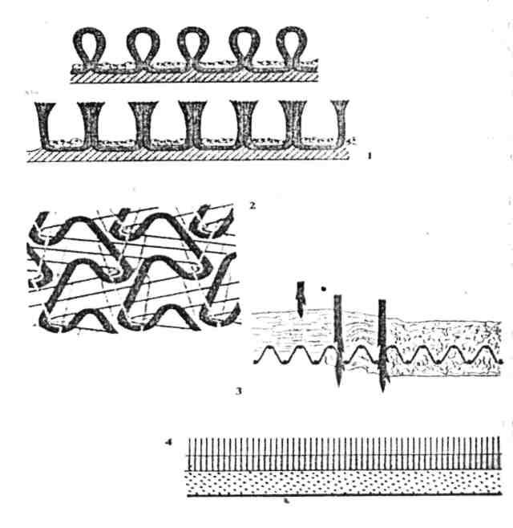

*Рис. 10. Формування структури не тканих килимів 1 – тафтингового (прошивного); 2 – основовязаного (трикотажного); 3 – голкопробивного повстяного; 4 – флотованого ворсованого.*

**Ворсовопрошивні (тафтингові)** килими виробляють на тафтингових машинах, продуктивність яких у 30-40 разів переви­щує продуктивність килимарського ткацького верстата і скла­дає 120-150 кв.м/год.

Технологічпа схема одержання тафтингових килимів така: на тканій або трикотажні ґрунтовій основі а джгута чи пол­іпропіленових плівкових ниток або на синтетичному неткано­му матеріалі прошивають із зворотного боку та допомогою голководіїв ворсову пряжу або синтетичну текстуровану нитку. На поверхні залишають ворс у формі петлі.

Лицьова поверхня килиму може бумі з цегельним або роз­різним ворсом.. Виробляють такі килими з високим, низьким або комбінованим ворсом (3,5 -12 мм).

Для міцною закріплення ворсу звотній бік тафтингових килимів покривають розчином латексу, ніногубчастою гумою, пошивною підложкою-джутовою, каркасною підкладкоиою тканиною.

Візерунок в тафтиннгових виробах формується за допомо­гою спеціального механізму за рахунок поєднання ворсу різної висоти, використання різнокольорових ворсових ниток, ниток секційного фарбування або методом друку візерунка на вор­сові/і поверхні.

**Трикотажні килими** виготовляють на основов'язальних килимових рашель-машинних з *і* 5 гребінками за один технологічний цикл. Одночасно три системи взаємопов’язаних ниток вводяться в чотири або п'ять голкових гребінок для одержання ворсового трикотажного полотна з розрізним або петельним ворсом.

Основу (каркас) килима створюють нитки фунтового лан­цюжка, у поздовжньому напрямку і нитки утоку у попереч­ному. Ворсові нитки вводять з двох гребінок, при чому одна прокладає нитки в лівому, а друга в правом)' напрямку, в результаті питки ворсу набувають стабільності і формостійкості, рівномірно заповнюють робочу поверхню килима.

Для грунтового ланцюжка і утоку використовують питки із синтетичних волокон (капронових, лавсанових). Ворс вироб­ляють з текстурованих синтетичних ниток звитого капроново­го джгута або з ниток мтілона. Для розрізання петель застосовують спеціальний ножовий механізм. Продуктивність обладнання 75 - 100 кв.м/год, висота ворсу 5 мм.

З 1983 року на Обухівському комбінаті налагоджено виробництво трикотажних жаккардових килимів. Виробляються вони на машинах Лірофлор з синтетичних ниток.

**В'язально-прошивні килимові вироби.** Ці вироби складаються з ворсової і прошивної основи та утоку. Основа подається до прошивного механізму. Перед прошивкою на основу накладають послідовними рядками поперечно нитки

утоку. Уток з основою прошивають ланцюжком прошвіосновою з утворенням ворсових нетель. Продуктивність машин - до 150 кв.м/год.

**Голкопробивні килимові вироби (повстяні).** Суміш фабричних компонентів синтетичних волокнистих матеріалів (ватка) подається в голкопробивний агрегат і проколюється голками, шари просочуються і закріплюються спеціальними зв’язуючими хімічними матеріалами (див. рис.11).

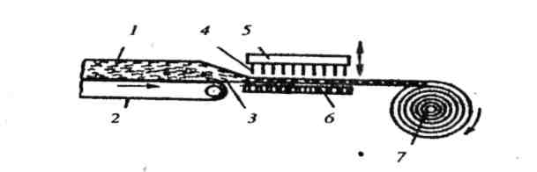

*Рис 11. Схема отримання полотна голкопробивним способом*

*1 – ватка, 2 – транспортер, 3 – каркас, 4 – голка, 5 – плита, 6 – решітка, 7 – товарний валик.*

Для падання цим виробам ефекту об'ємності і ворсу (розрізного або петельного) їх обробляють спеціальним механізмом голкової пластинки з різноманітною конфігурацією голок Середня продуктивність обладнання до 200 ки.м / год.

**Клеєні килимові вироби**. Відома, класифікація методів виготовлення клеєних килимових виробів, її основі яких лежить структурні елементи, що беруть участі, у формуванні ворсового покриву. Згідно з цією класифікацією, виділено три структурних елементи: попередньо нарізані поодинокі нитки (ворс); пучки ниток або пряжі, одержані розрізанням ниток чи пряжі па задану довжину і суцільні нитки.

Клеєні ворсові килимові покриття, що вироблені в спеціальних камерах шляхом нанесення попередньо нарізаних коротких поодиноких ниток на фунт килима називають **флокованими.** Технологічний процес складається з таких етанів приготовлення фунтового матеріалу і нанесення на нього клеючої речовини; підготовка фарбованих відрізків ниток довжиною 2-3 мм для одержання ворсу. В камері флокування в електростатичному полі відрізки ворсу наносяться на фунт килима. Ворсинки подаються з бункера за допомогою дозаторів і під дією сил електростатичного поля і власної маси спрямовуються вздовж силових ліній цього поля, закріплюючись на клеєному шарі фунтового матеріалу. Після теплової обробки і поступового охолодження зворотний бік сформованого флокованого ворсового покриття обробляють смолами і наносять на нього підложку з піногубчастої гуми для надання килиму жорсткості і стійкості. Продуктивність обладнання - 50 кв.м / год.

**Вироби з ворсовим покриттям з пучків ниток**. Виробництво такого покриття забезпечує зменшення витрати пряжі, оскільки ворсові пучки не проходять через фунтовий матеріал, а приклеюються до його поверхні. Ці килими не потребують стружки і оздоблення. Можна використовувати нерівномірно пофарбовану пряжу низьких сортів, бо при її використанні, На відміну від тафтингового способу, не утворюються смуги. Але цей метод не набув широкого застосування через відсутність обладнання, досить дорогого і складного. Відомі килимові покриття типу «Даккам» і «Бондакс».

У килимових покриттях типу «Даккам» на фунтовий матеріал наносять ПВХ-настилу. Короткі відрізки ниток спеціальним пристроєм наносяться горцями в шар ПВХ-пасти висушують у сушильній камері.

Спосіб типу «Бондакс» це виробництво, яке складається з трьох послідовних етапів: нанесення па фунтовий матеріал (рекомендується джгутова тканина) шар адгезиву, формування ворсового покриву з пряжі, яка подається зі шпульника (про­цес полягає в нарізанні ворсових пучків і закріпленні їх в шарі адгезиву), термообробки серормового килимового покриття для закріплення ворсових пучків в адгезиві з наступним їх охолодженням і стружкою ворсового покриття. В якості адгезива використовують клей-розплав. Продавлюючи в процесі виробництватва пучки пряжі через отвір, плунжер надає їм V-форми і допомагає проникнення їх в шар клею.

Вироби з ворсовим покривом з суцільних ниток виробля­ють за такою технологічною схемою: полівінілхлоридна плівко­ва основа надійно закріплює нижні кінці петель ворсових ни­ток, утворюючи щільну ворсову поверхню.

Для формування ворсової поверхні використовується пряжажа, яка виготовлена із суміші хімічних волокон з натуральни­ми волокнами і відходами текстильного виробництва.